世通学校2023年下学期期中质量检测试卷
八 年 级 物 理
考试形式：闭卷 总分： 100分 时量：60分钟
一、单项选择题（每小题2分，共30分）
1．下列估测最不符合实际情况的是（ ）
A.初中学生100m跑步测试成绩一般是15s B.为了不影响我们的学习，声音不能超过90db
C.学校办公桌的高度一般是750mm D.人步行速度为1.1m/s
2．小明利用分度值为1 mm的刻度尺测量一个物体的长度，四次测量的数据分别为2.25 cm、2.26 cm、2.56 cm、2.26 cm，则测量结果应记为( )
A．2.257 cm B．2.25 cm C．2.33cm D．2.26cm
3.关于误差的说法不正确的是（ ）
A.误差的产生和测量工具有关 B.误差不能避免，但可以尽量减小
C.误差和错误都是可以避免的 D.真实值与测量值之间的差异始终存在
4．下列单位换算正确的是（ ）
A． 1.5m=1.5×100=150cm B． 1.5m=1.5m×100=150cm
C． 1.5m=1.5×100cm=150cm D． 1.5m=1.5m×100cm=150cm
5．汽车速度是36km/h，运动员速度是10m/s，自行车1min通过0.6km的路程，则（ ）
A． 自行车的速度最大 B． 短跑运动员速度最大
C． 汽车速度最大 D． 三者速度一样大
6.这是宋代诗人陈与义的一首诗：“飞花两岸照船红，百里榆堤半日风，卧看满天云不动，不知云与我俱东”，在诗人看来云是不动的，他选择的参照物是( )
A． 岸边的江堤 B． 江边的树 C． 树上的飞花 D． 诗人的小船
7.从匀速直线运动的速度公式V=s/t 可知（ ）
A.路程一定，速度越大，时间越长 B.时间一定，速度越大，路程越小
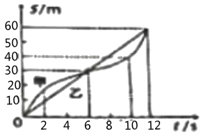
C.在同一个匀速直线运动中，速度是定值，与物体通过的路程和时间均无关
D.在同一个匀速直线运动中，速度与通过的路程成正比，与运动时间成反比
8.甲，乙两名小学生在操场上沿直跑道跑步，他们通过的路程和时间关系如图所示，则下列说法中正确的是（ ）
A.0-12s内，甲、乙都做匀速直线运动 B.0-10s内，甲通过的路程比乙多10m
C.0-12s内，甲前一半路程的平均速度大于其后一半路程的平均速度
D.6-12s内，甲、乙的平均速度相等
9．有关声音的知识，下列说法正确的是（ ）
A．演奏古筝时按压不同的弦是为了改变其响度 B．用大小不同的力击打鼓面是为了改变其音调C．摩托车安装消音器是为了在传播过程中减弱噪声
D．能分辨出《二泉映月》是用二胡演奏的，是因为不同乐器发声时音色不同
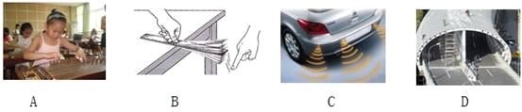
10.下列声现象的叙述中与图中情景不相符的是（ ）
A． 拨动琴弦发出悠扬的琴声说明声音是由物体振动产生的
B． 钢尺伸出桌边的长度越长，发出声音的音调越低
C． 倒车雷达是利用次声波传递信息 D． 北京动物园的“隔音蛟龙”是在传播过程中减弱噪声
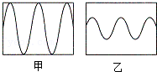
11．如图所示是敲击音叉时示波器在相同时间内截取的二列声波图，下列说法正确的是（ ）
A．甲的音调比乙的音调低 B．甲的音量比乙的音量小
C．甲的音调比乙的音调高 D．甲的音量比乙的音量大
12．“广场舞”是中国大妈非常喜欢的一种健身活动，但同时广场舞的音响却给周边住宅楼休息的居民造成了一定的影响，为了使双方的利益得到尊重，和谐相处，你认为采取下面哪种方法是有效合理的 （ ）
A. 住宅楼的居民都戴着一个防噪声的耳罩 B. 禁止广场舞活动
C. 跳舞的大妈把音量调小一些 D. 住宅楼内安装噪声监控装置
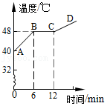
13．现列举一些物态变化的现象：①碘变为紫色气体 ②刚出厂的冰棒，在包装纸周围有一些粉状晶体 ③霜的形成 ④雾的形成 ⑤露水的形成 ⑦夏天衣服被晒干 ⑧冬天人嘴里呼出的气体 ⑨冰化成水 ⑩冬天玻璃窗上结一层冰花。这些现象中，属于凝华现象的是（ ）
A． ④⑤⑥ B． ②③⑩ C． ①②③ D． ⑦⑧⑨
14．如图所示是某种物质熔化时温度随时间变化的曲线图，分析正确的是（ ）
A．AB段表示该物质温度逐渐升高，它的熔点也在升高
B．在第6min时该物质已全部熔化
C．该曲线可能是石蜡熔化时温度随时间变化的图象
D．该物质在熔化过程中吸收热量但温度保持不变
15．下列说法中正确的是（ ）
A．零下18℃的液体不可能发生汽化现象 B．固体在熔化时，吸热但温度保持不变
C．烧水时常看到“白气”，从水到“白气”的物态变化是先汽化后液化
D．寒冷的冬夜，家里窗户玻璃上的“冰花”，是由于室外空气中的水蒸气凝华形成的

二、填空题（每空2分，共26分）
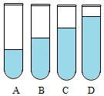
16.端午节是我国的传统节日，吃粽子、赛龙舟也成为人们过节的重要习俗。小彤在观看龙舟赛时，听到了阵阵鼓声。阵阵鼓声是由于鼓面的 而产生的，同时感到阵阵鼓声震耳欲聋，这说明声音能传递 。
17．如图所示，四支相同的试管内装有不同深度的水。
（1）用嘴贴着管口吹气，则发出的声音的音调由低到高的顺序是： 。
（2）用棒敲击试管，则发出的声音音调由低到高的顺序是： （只填对应序号）
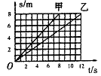
18.甲、乙两辆小车在平直的路面上向东运动，小明测出它们运动的路程和时间，并依据数据作出了相应的路程—时间关系如右图所示。由图知小车甲做______________运动，若以甲为参照物，乙车向________运动。
- 甲、乙两车都做匀速直线运动，它们的速度之比是4:3，通过的路程之比是2:1，则通过这段路程甲、乙两车所用的时间之比是 。若甲车改作变速直线运动后,开始行驶40 m用了10 s,后以5m/s的速度又行驶了10s,则甲车全程的平均速度为 m/s。
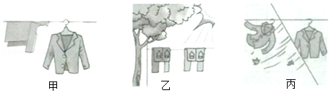
- 如图中甲、乙、丙三幅图利用控制变量法来研究影响蒸发快慢的因素，甲图说明了蒸发快慢与 有关；乙图说明了液体的温度越高，蒸发 （选填“越快”或“越慢”）；丙图说明了蒸发快慢与 有关。

21．根据表所提供的数据（1标准大气压下）可知：
物质 | 凝固点/℃ | 沸点/℃
酒精 | ﹣117 | 78
水银 | ﹣39 | 357
（1）80℃的酒精是 态；
- 在北方寒冷的季节里，最低气温可达﹣50℃，此时应选用 （选填“酒精”或“水银”）做温度计的测量液体。

三、实验与探究题（每空2分，共24分）
22．如图所示是小红同学在学完“长度和时间的测量”一节后，利用课余时间用测量工具所测量的物体长度的情形。则该刻度尺的分度值是 。物块的长度记为 cm。

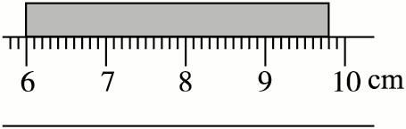

23.在学了声音一章后，小李利用一些器材做了相关实验：
（1）如图实验中，他把钢尺紧按在桌面上，让一端伸出桌边，不断地改变钢尺伸出桌边的长度，并用相同的力度分别去拨动钢尺时，小李观察到钢尺振动的快慢不同，听到发声的 不同。
（2）如图实验中，用竖直悬挂的泡沫塑料球去接触发声的音叉时，泡沫小球会被弹起，这个现象说明 。
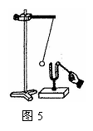
（3）如图所示，敲击右边的音叉，左边另一个完全相同的音叉也会把泡沫小球弹起，这个现象说明 。
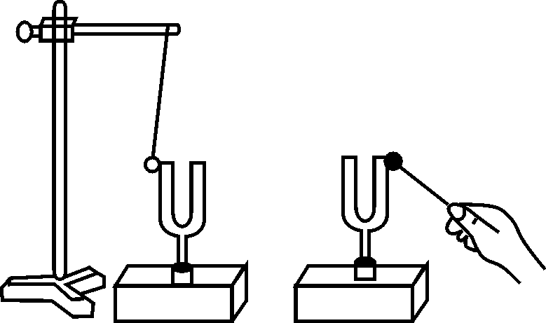
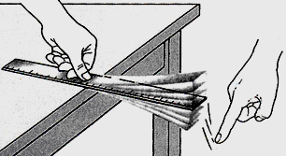

24.如图，在测平均速度时，测得小车从斜面顶端A处由静止开始滑到B处所用时间为t，小车长s1，斜面长s2.
（1）小车从A到B平均速度的数学表达式为v＝________（用题中字母表示）；

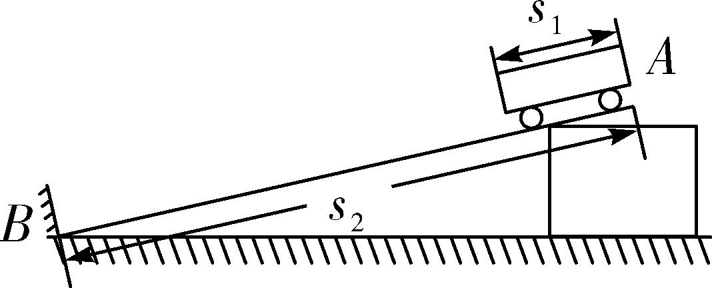

（2）若小车还未放开之前就已开始计时，则测得的平均速度跟真实值相比偏______；
（3）下列图像能较准确反映小车运动情况的是________．
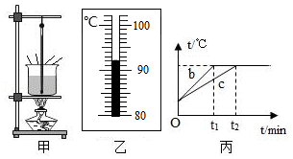
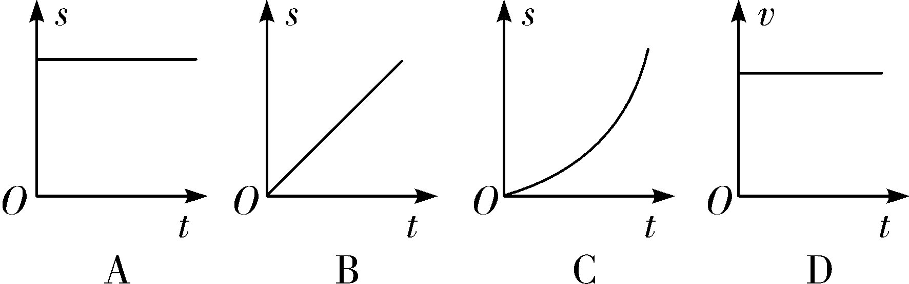

25．在“探究水的沸腾”实验中如图：
（1）安装实验器材时应按照 （填“自上而下”或“自下而上”）的顺序进行。
（2）水沸腾时温度计示数如图乙所示，可知：水的沸点是 ℃，当时的大气压 （选填“＜”、“＞”或“＝”）1标准大气压。b、c两组实验不同图象的原因可能是水的 不同。

四、计算题（26题10分，27题10分，共20分）
26.如图所示是小明乘坐的出租车车票，请回答以下问题：
(1)在小明所乘坐的全过程中，出租车的平均速度是多少？
(2)出租车在行驶过程中，如图所示的速度行驶了2min，求这段时间所通过的路程？
车号 | GT—A2138
日期 | 2020-9-12
上车时间 | 7：10
下车时间 | 7：28
单价（元） | 2.6
里程（km） | 12.6
金额（元） | 15.20
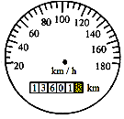

27．一辆小轿车在公路上以10m/s的速度匀速行驶，在汽车行驶方向正前方有一座高山，汽车鸣笛后4s，司机听到了回声，求听到回声时汽车距高山有多远。（声音在空气中的传播速度为340m/s）

